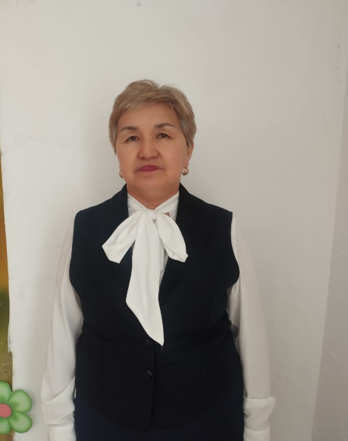 **Ұлттық құндылықтардың бала**

**тәрбиесіне әсері**

*Айтбаева Қарақат Жанетқызы*

*Бастауыш сынып мұғалімі*

*Ақмола облысы*

*Зеренді ауданы*

*Баратай ауылының негізгі орта мектебі*

**Тексізден тезек артық,**

**Тәрбие -таза ниет атасы**

**Тәрбиелі -тәртіптің құлы**

**Тәртіпті - елдің құлы -** деп Халық Қаһарманы Бауыржан Момышұлы айтқандай. Біздің алдымызда бабалармыздың салт дәстүрін сақтайтындай, барлық дүние жүзіне әйгілі, әрі сыйлы құрметті өз елінің, өз жерінің қадірін білетін патриот азамат тәрбиелеу біздің тікелей міндетіміз. Баланы тәрбиелегенде өз тәртіп тәрбиеңмен емес, өз еліңнің өз ұлтыңның тәрбиесімен тәрбиелеу керек. Бұл менің емес бұл дана халқымыздың сөзі. Сондықтан да атам заманнан бері, ғасырлар бойы сұрыптталып, талқыланып дәлелденіп келген ұлттық тәрбиенің қазіргі таңда оқу тәрбие процесіне енгізілгені өте керемет болды деп ойлаймын. Ұлттық құндылықтың әр ұлттың өзінің халқы үшін алатын орны зор. Баланы жас кезінен бастап, яғни ерте шағынан бастап осы ұлттық құндылықтарды пайдаланып тәрбиелеген дұрыс. Бала кезінен жақсы, мықты тәрбие алған бала ол міндетті түрде жақсы, елін, жерін сүйетін ата -анасын, отбасын құрметтейтін азамат болып шығады. Азамат болу үшін адам өз халқының, өз ұлтының жолымен жүруі керек, ал кез келген қыңырлық, қырсықтық ол адамды сөзсіз бақытсыз етеді. Өйткені, теріс пиғыл халықтан ұлттан жырақтатады. Содан бала өз халқының өгей баласы атанады. Баланы өзімшіл болудан сақтауымыз керек. Әсіресе ұлттық өзімшілдіктен. Бойында ұлттық өзімшілігі бар бала ол еш нәрсеге құлқы жоқ болып өседі.

Ұлттық құндылық, ұлттық тәрбие балаға ананың асыл ақ сүтімен даруы керек. Ана тілі дегеніміз ол жүректі шарпып жаныңды жалындататын от. Осындай оттың өшіп бара жатқаны бәрімізді қынжылтады. Сондықтан да, адам халықтан ажырамау керек. Себебі рухани қазына, ұлттық салт дәстүр бәрі халықтың ортасында, ауылда десек артық айтпаймыз. Қазіргі таңда ауылдар бәрі дерлік жабылып, кезінде талай дүрілдеп тұрған ауылдардың орны төмпешік боп қалуда. Менің ойымша тәрбиенің оның ішінде ұлттық тәрбиенің бәрі ауылда қалып бара ма деп ойлаймын. Кезінде бұқара халықтың алдында Шерхан Мұртаза ақын атамыздың «Ана тілінсіз халық болмайды тілінен айырылған ұлт тарихынан, түп тамырынан айырылған ұлт, тілсізді ұлт деуге болмайды. Тілінен айырылған халық, ата бабасының, туған әкесі мен анасының атын ұмытқан халық. Ал ондайларды мәңгүрт дейді» деген сөзі есімізге түсіп отыр. Қазіргі кезде жастарымыздың арасында Отанды қорғауға деген деген саналы көз қарастың болмауынан әскерде болсын, оқу орындарында болсын жалпы білім беретін мектептерде болсын қилы келеңсіз жағдайлар жиі орын алуда. Сондықтан да бала бақшадан бастап тіпті жөргектен бастап, мектепте патриоттық тәрбие беруді қолға алудың қажеттігі айқын байқалуда. Жалпы осы кейінгі кезде қолға алған бір тұтас тәрбие ұлттық құндылықтар, ұлттық тәрбие ол бір сөзбен айтқанда ата- әжелеріміздің тәрбиесі деуге болады. Осы ата- әжелеріміздің өзі бір мектеп еді ғой. Тарихи тұлғаларымыз қалыптастырған дәстүрлі ұлттық мектеп деуге болады.

Рухани мұрамыз неғұрлым бай болса, көп арналы болса, ғасырдан ғасырға жалғасып келе жатқан әдет ғұрыптардың барлығы жарасымды жалғасып келе жатса, соғұрлым өміріміздің мән - мағынасы терең, мақсатымыз айқын, ұлттық болмысымыз жоғары, озық ойлы керемет ұрпақ тәрбиелеуіміз керек.

Бала тәрбиесі бұл бүкіл қоғамның міндеті. Өсіп келе жатқан ұрпаққа ерекше көңіл бөлу керек, ол дегеніміз оларды игілікті іс жасауға бағыттауымыз керек. Мектептерде оқу тәрбие процесін тиімді ұйымдастыру балалардың бойына рухани адамгершілік қасиеттерді сіңіру, мектеп пен ата -аналардың тығыз байланыста болуын нығайту.

Ұлттық құндылықтар қазақ ұлтының негізі болып табылады, себебі олар ұлттың, мәдениетін, салт дәстүрлерін, рухани ұлттық құндылықтарын көрсетеді. Осы ұлттық құндылығымыз біздің айқын екенімізді басқа ұлттардан ерекше екенімізді дәлеледейді. Осы ұлттық құндылықтар адамдарды біріктіріп, бір уысқа жинап, ортақ мақсаттарға жетелейді. Осы бар байлығымызды, құндылығымызды болашақ ұрпаққа жеткізу әрбір қазақтың парызы болып саналады. Ұлттық құндылықтарды сақтау және дамыту әр ұлттың тұрақтылығы мен біртұтастығының кепілі болып табылады. Олар ұлттың болашағы үшін өте маңызды сондықтан да, ұрпақтан ұрпаққа жеткізілуі тиіс. Біздің ұлтымыздың түп тамырында адам тәрбиесі, әдет ғұрпы, салт дәстүрі басқа ұлтта табылмайтын құндылықтаы бар. Бұл қазақ халқының қадір қасиетінің қаншалықты терең, қаншалықты биік, қаншалықты құнды, бағалы екенін көрсетеді.

Ал біздің заман күнде өзгеруде. Сол өзгерістер адамның сана сезімінің өзгеруіне көп әсер етеді. Біздің де өзгеруіміз керек деп, басқа біреуге еліктеп, тарихымызды, ұлтымызды, тілімізді, дінімізді, бар құнды байлығымызды, ата- бабаларымыздың ұлттық құндылықтарын жойып алмай, бар ұлттық қазыналармызды ұрпақтан- ұрпаққа үйретіп, әрі қарай жалғастыруымыз керек. Абай Құнанбаев атамыз айтқандай - «Балаға мінез үш түрлі адамнан жұғады екен, біріншісі - ата -ансынан, екіншісі - ұстазынан, үшіншісі – қоғамнан» деген екен.

Баланың Отансүйгіш, жігерлі, елін, жерін сүюі, ол ата- анасы мен ауыл аймағынаның ықпалынан. «Отанды сүю - отбасынан басталады»- деген өте дұрыс айтылған. Сондықтан бала тәрбиесі ол отбасы. Баланың өсіп ер жетіп тұлға болуы, ең алдымен отбасында қалыптасады. Жас ұрпаққа ата- бабамыздан келе жатқан ұлттық тәрбиені ұғындырып, оларды рухани адамгершілік қасиеті мол, жан -жақты тұлға етіп тәрбиелеу қазіргі кездегі заман талабы және қоғам қажеттілігі. Бала тәрбиесінде ұлттық құндылықтарымызды қолданар болсақ, балаларымыз еліміздің әлеуметтік мәдени өзгерістеріне бейім деуге болады.